VSFTPD
- Instalacion:
# sudo apt update
# sudo apt install vsftpd -y
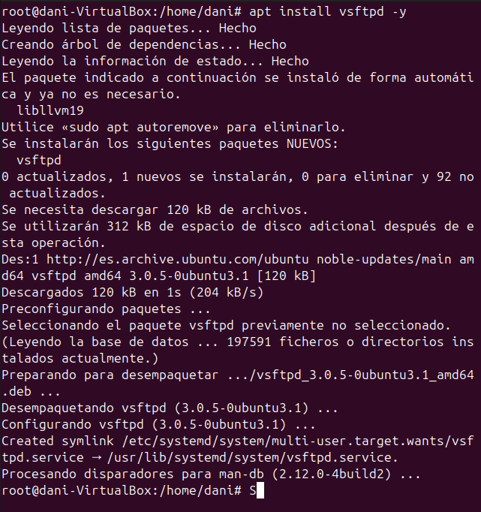
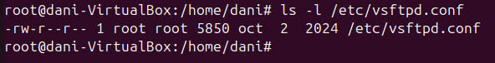
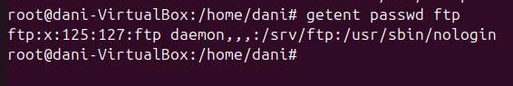
Creación de usuario1 y usuario2:
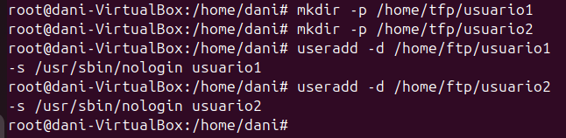
Ponemos contraseñas a cada usuario:
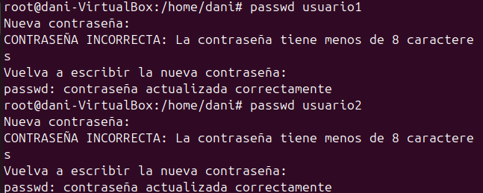
Cambio de permisos a sus carpetas:
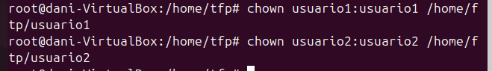
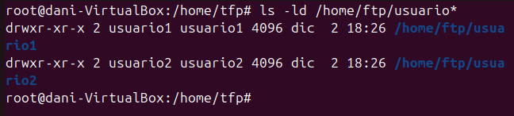

Configuración Filezilla:
Nano /etc/vsftpd.conf

Añadir líneas:
#anonymous_enable=NO
#local_enable=YES
#write_enable=YES
#chroot_local_user=YES
#allow_writeable_chroot=YES

Reiniciar el servicio:
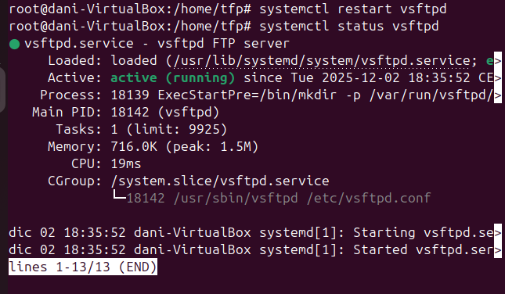
- ¿A qué directorio accedemos al conectar con usuario1 y usuario2?
- usuario1 → /home/ftp/usuario1
- usuario2 → /home/ftp/usuario2

B)Diferencia con chroot_local_user=YES (comentado en archivo de configuracion):
Con chroot_local_user=YES → el usuario queda encerrado (jailed) en su directorio personal. No puede subir con cd ..
Con #chroot_local_user=YES (comentado) → puede navegar por todo el sistema

c. Permisos completos en sus directorios
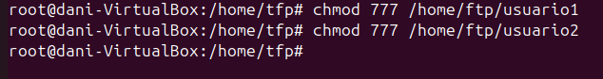

D) Comprobar a conectarse con usuario1 desde una consola de msdos. Intentar subir un archivo local. Comprueba que se ha realizado la subida correctamente.
e. Comprobar a conectarse con usuario2 desde un navegador. Intentar crear un directorio dentro del suyo personal. Compro
f. Cómo podrías conseguir que usuario1 sólo tenga acceso a su directorio y usuario2 pueda moverse por cualquier directorio. ¿Qué directivas tienes que descomentar?
usuario1 solo en su directorio, usuario2 libre por todo el sistema
/etc/vsftpd.conf:
chroot_local_user=YES
chroot_list_enable=YES
chroot_list_file=/etc/vsftpd.chroot_list
Crea el archivo de excepciones: nano /etc/vsftpd.chroot_list
Añadimos: usuario2
g. Si nos conectamos desde un cliente Ubuntu mediante ftp con el usuario administrador del
servidor de ftp. ¿Cuál sería el comando? ¿A qué directorio tendría acceso? ¿Me permite
moverme por cualquier directorio del sistema de archivos? ¿Qué debo hacer para que así
sea?
Conexión como administrador
El usuario root está bloqueado por defecto en /etc/ftpusers
Comando desde otro Ubuntu:
ftp 192.168.x.x
Por defecto NO permite root. Para permitir root:
nano /etc/ftpusers
Añadir:
userlist_enable=YES
userlist_deny=NO
userlist_file=/etc/ftpusers

Acceso del usuario anónimo: ftp
4) Indica que directiva me permite que acceda un usuario anónimo al servidor vsftpd. Prueba la diferencia entre los dos valores posibles; YES | NO
Directiva:
anonymous_enable=YES
5)¿A qué directorio accede el anónimo?
/var/ftp
6)Cambiar directorio anónimo a c:\solobajada
anon_root=/solobajada
Crear el directorio:
sudo mkdir /solobajada
sudo chown ftp:ftp /solobajada
7) Crear archivos y descargar desde Windows/Ubuntu
echo "Archivo de prueba" | sudo tee /solobajada/archivo1.txt
sudo cp /etc/hosts /solobajada/copia_hosts.txt
8) Permitir subir archivos como anónimo
Añadir /etc/vsftpd.conf
anon_upload_enable=YES
anon_mkdir_write_enable=YES
anon_other_write_enable=YES
Permisos:
sudo chown ftp:ftp /solobajada
sudo chmod 777 /solobajada
9) Puerto por defecto y directiva
- Puerto: 21
- Directiva: listen_port=21
10) 10. Máximo 50 conexiones simultáneas
max_clients=50
11) Mensaje de bienvenida
ftpd_banner=Bienvenidos al servidor FTP de la clase de Redes
12) Archivo de log
xferlog_enable=YES
xferlog_file=/var/log/vsftpd.log

